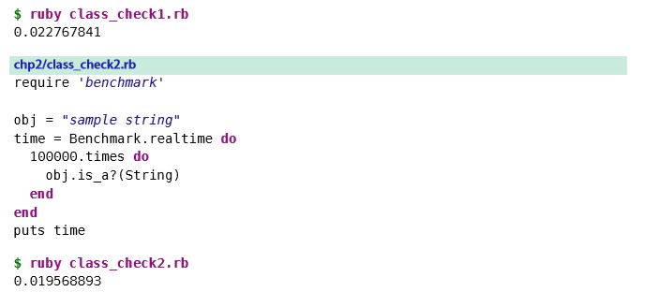

在一个中等大的循环中，同样需要100000次迭代，这样的检查需要19-22毫秒。这听起来并不糟糕，但是，例如，一个Rails应用程序可以对每个请求调用超过100万次的比较运算符，并花费超过200毫秒进行类型检查。

最好将类型检查从迭代器或经常调用的函数和运算符中移开。如果你做不到，不幸的是你做不到什么。

BigDecimal::==(String)

从数据库获取数据的代码经常使用大小数。对于Rails应用程序来说尤其如此。这样的代码通常从它从数据库中读取的字符串中创建一个bigdecimal，然后将其直接与字符串进行比较。

关键是，在Ruby 1.9.3及更低版本中，进行这种比较的自然方法是令人难以置信的缓慢：

